Соблюдайте правила личной гигиены!
- 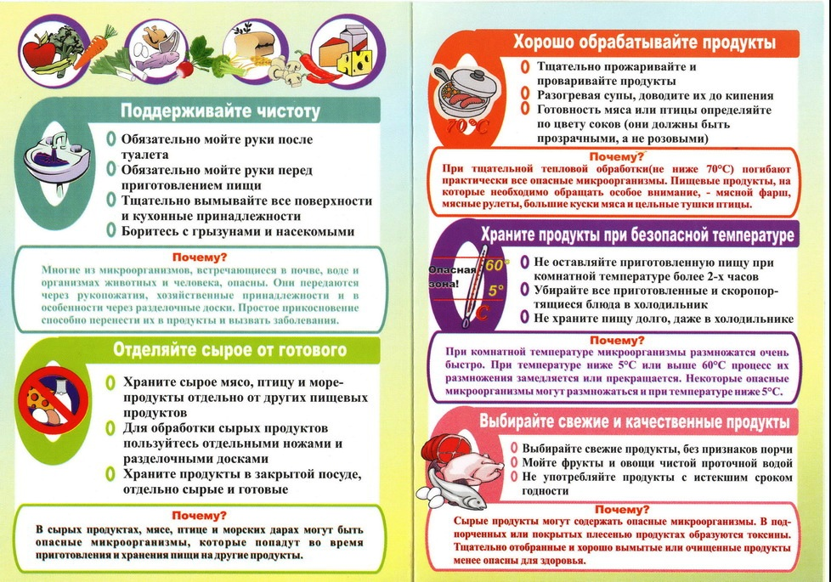
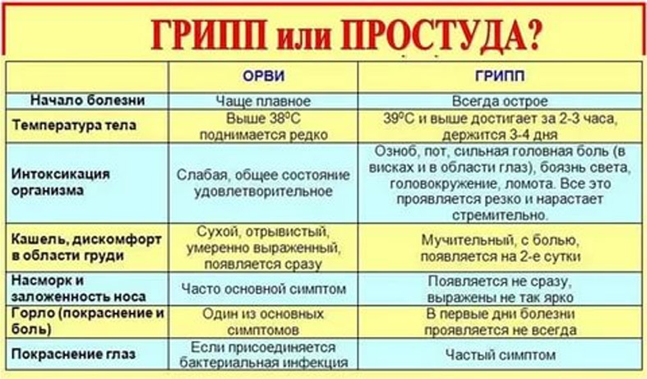

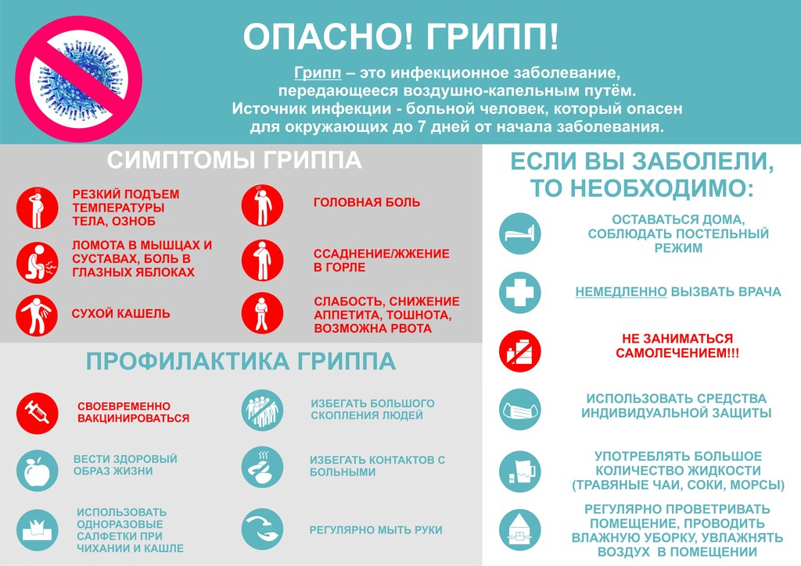

Чтобы предохранить себя и детей от заболевания ОКИ _(острая кишечная инфекция) необходимо придерживаться следующих рекомендаций:

1.Строго соблюдайте правила личной гигиены, чаще и тщательно мойте руки с мылом после возвращения домой с улицы,
перед едой и после посещения туалета.
2.Воду для питья употреблять только кипяченую или бутилированную, перед употреблением кипятить не менее 5 минут.
3.Воду, привезенную из родников и других источников, употреблять также кипяченую.
4.В местах массового отдыха при питье бутилированной воды пользоваться одноразовыми стаканчиками.
5.Тщательно мойте руки с мылом перед приготовлением, приемом пищи.
6.Овощи и фрукты, в том числе цитрусовые и бананы, употреблять только после мытья их чистой водой и ошпаривания кипятком.
7.Не приобретайте продукты питания у случайных лиц или в местах несанкционированно торговли.
8.В домашних условиях соблюдайте правила гигиены при приготовлении горячих и холодных блюд, сроки годности и условия
хранения пищевых продуктов, особенно скоропортящихся, сырые продукты и готовую пищу следует хранить раздельно.
9.Посуду и кухонный инвентарь после мытья ошпаривать кипятком
10.Тщательно прожаривайте или проваривайте продукты, особенно мясо, птицу, яйца и морские продукты.
11.Ежедневно проводить влажную уборку

